**绪论**

0.1 请利用Simulink搭建如下反馈控制系统

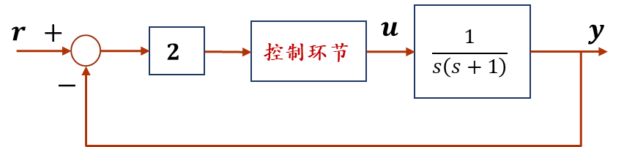

其中参考输入 $r$ 为单位阶跃信号。请仿真比较“控制环节”为下列环节时与没有该环节时闭环系统动态性能和静态性能的变化：

1. 限幅为 $±0.5$ 和 $±0.2$ 的饱和环节（Saturation）；
2. 宽度为 $±0.5$ 和 $±0.2$ 的死区环节（Deadzone）；
3. 开关阈值为 $±0.5$ 和 $±0.2$ 的间隙环节（Backflash）
4. $τ=0.5$ 和 $τ=0.2$ 的时滞环节（Time Delay）.

请绘制并比较输出响应的仿真曲线，描述性能的变化趋势，并分析原因。

没有控制环节时，输出响应的仿真曲线为：

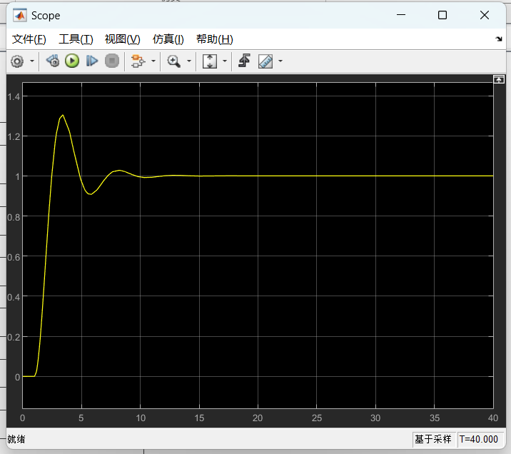

1. 控制环节为饱和环节时，输出响应的仿真曲线如下：

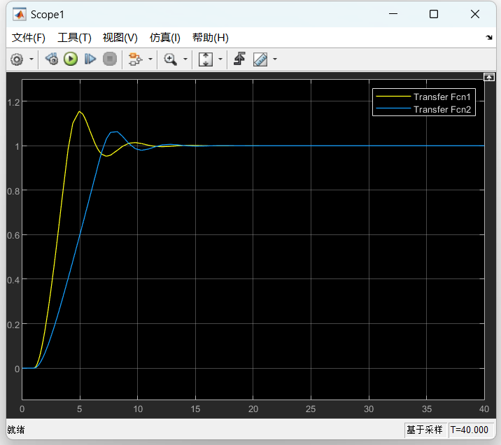

其中，黄色曲线为限幅 $±0.5$，蓝色曲线为限幅 $±0.2$，可以看出，系统的调节时间并未发生明显改变，主要改进体现为超调量减小，这是因为控制环节为饱和环节，饱和环节可以限制输出信号的幅值，从而对系统的响应进行限制。通过添加饱和环节，当控制系统的输出信号接近设定值时，如果输出信号超过了饱和限制的幅值范围，饱和环节将限制输出信号的幅值，防止系统过度响应或过冲。这样可以有效地减小超调量，使系统的响应更加平稳。

1. 控制环节为死区环节时，输出响应的仿真曲线如下：

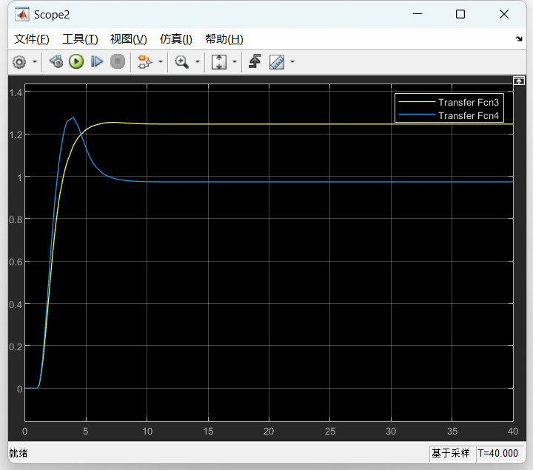

其中，黄色曲线为宽度 $±0.5$，蓝色曲线为宽度 $±0.2$，可以看出，系统的调节时间明显减小，但是当宽度为 $±0.5$ 时，静态特性表现为有静差。因为死区环节可以抑制系统对小幅度输入的响应，从而减小了系统的灵敏度。当控制系统中存在死区环节时，只有当输入信号超过一定的阈值才会激活系统的响应。这意味着在输入信号较小的情况下，系统的响应被抑制，不会立即对输入进行调节。因此，添加死区环节可以减小系统对小幅度输入的过度调节，从而减小调节时间。然而，添加死区环节可能会导致系统产生静差。如果死区宽度设置较大，当输入信号处于死区范围内时，系统不会进行调节，因此可能无法完全消除静差。

1. 控制环节为间隙环节时，输出响应的仿真曲线如下：

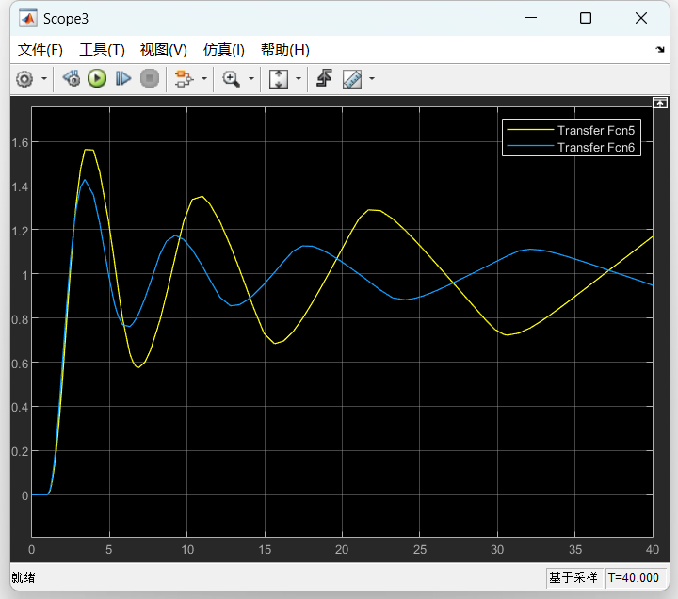

其中，黄色曲线为开关阈值 $±0.5$，蓝色曲线为开关阈值 $±0.2$，可以看出，采用间隙环节超调量增大，并且调节时间增大，当增长时间后发现无法稳定，始终在1周围表现为锯齿波。如下：

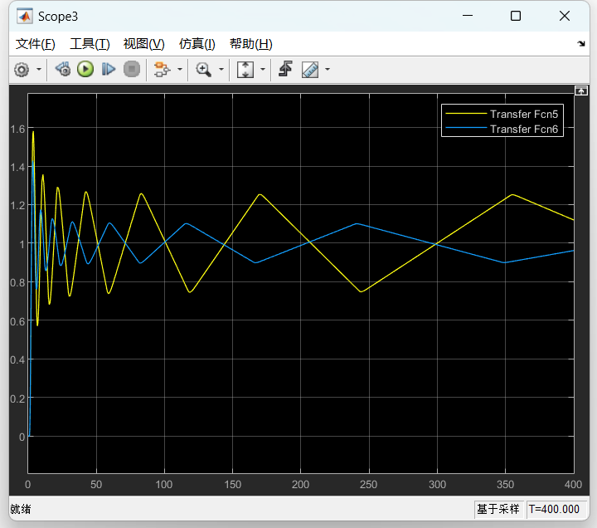

因为间隙环节引入了非线性和不可逆的特性，这可能导致系统不稳定。当系统存在间隙环节时，系统的响应可能会出现不连续或不平滑的情况。这可能导致系统出现振荡、不稳定或不可预测的行为。特别是当控制系统中的间隙环节幅度较大或者系统本身具有较高的增益时，系统更容易发生不稳定性。

1. 控制环节为时滞环节时，输出响应的仿真曲线如下：

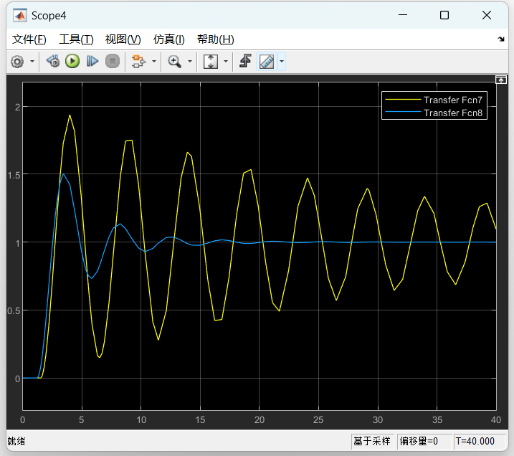

其中，黄色曲线为 $τ=0.5$，蓝色曲线为 $τ=0.2$，可以看出，采用时间常数较小的时滞环节基本不改变输出波形，但是采用时间常数较大的时滞环节可能导致系统的不稳定。因为当采用时间常数较小的时滞环节时，由于其响应速度快，系统可以及时地对输入信号的变化做出反应，从而输出波形基本不受影响。但是当采用时间常数较大的时滞环节时，时滞的延迟效应会导致系统的响应滞后于输入信号的变化。较大的时滞会引入更大的相位延迟，当相位延迟超过一定阈值时，系统可能无法满足稳定性条件，从而导致不稳定性。